**МИНИСТЕРСТВО ОБРАЗОВАНИЯ РЕСПУБЛИКИ БЕЛАРУСЬ**

**УЧРЕЖДЕНИЕ ОБРАЗОВАНИЯ**

**ГОМЕЛЬСКИЙ ГОСУДАРСТВЕННЫЙ ТЕХНИЧЕСКИЙ УНИВЕРСИТЕТ ИМЕНИ П. О. СУХОГО**

Факультет автоматизированных и информационных систем

Кафедра «Информатика»

ОТЧЕТ ПО ЛАБОРАТОРНОЙ РАБОТЕ № 2

по дисциплине «Разработка приложений для Интернет»

на тему: «Основные конструкции языка JavaScript»

Выполнил: студент гр. ИП-32

Коледа А.С.

Принял: преподаватель

Процкая М.А.

Гомель 2021

**Цель работы**: изучить основные конструкции языка JavaScript.

**Задание 1:** Пусть в скрипте lab2-1.html задана переменная lang, которая может принимать значения «ru», «en», «fr» или «de», введенные пользователем. Используя операторы if-else-elseif обеспечьте вывод на экран полного названия языка (русский, английский и т.д.) в зависимости от того, что присвоено переменной lang. Обязательно предусмотреть случай неверного задания значения переменной lang - тогда должна выводиться надпись «Язык неизвестен».

Код файла lab_2_1.html:

<!DOCTYPE html>

<html lang="en">

<head>

<meta charset="UTF-8">

<meta http-equiv="X-UA-Compatible" content="IE=edge">

<meta name="viewport" content="width=device-width, initial-scale=1.0">

<link rel="shortcut icon" href="favicon.png" type="image/png">

<title>lab 2.1</title>

</head>

<body>

<script>

let lang = prompt("Введите название языка (ru/en/fr/de)").toLowerCase();

if (lang == "ru")

alert("Русский");

else if (lang == "en")

alert("English");

else if (lang == "fr")

alert("Français");

else if (lang == "de")

alert("Deutsch");

else

alert("Няма такой мовы");

</script>

</body>

</html>

Результат выполнения 1-го задания:

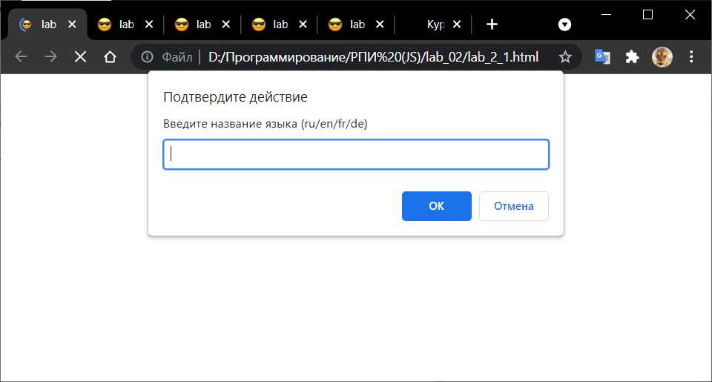

**Задание 2:** Сделайте тоже самое, что в задании 3, но используя оператор switch (скрипт lab2-2.html). Обработку неправильного ввода осуществить с использованием конструкции **try..catch.**

Код файла lab_2_2.html:

<!DOCTYPE html>

<html lang="en">

<head>

<meta charset="UTF-8">

<meta http-equiv="X-UA-Compatible" content="IE=edge">

<meta name="viewport" content="width=device-width, initial-scale=1.0">

<link rel="shortcut icon" href="favicon.png" type="image/png">

<title>lab 2.2</title>

</head>

<body>

<script>

let lang = prompt("Введите название языка (ru/en/fr/de)").toLowerCase();

switch (lang) {

case "ru": alert("Russian"); break;

case "en": alert("English"); break;

case "fr": alert("Français"); break;

case "de": alert("Deutsch"); break;

default: alert("Няма такой мовы");

}

</script>

</body>

</html>

Результат выполнения 2-го задания:

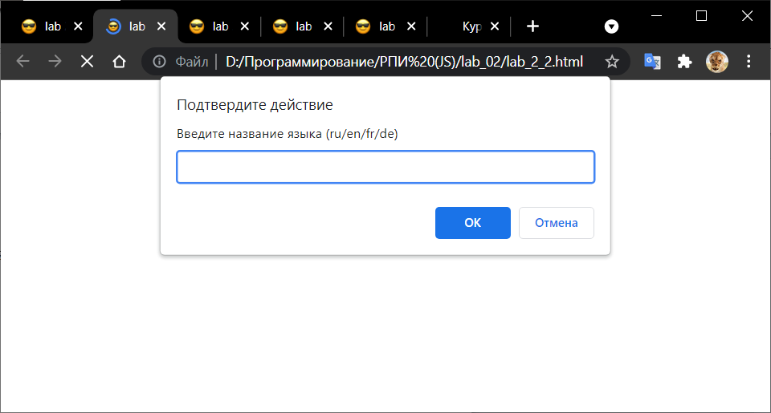

**Задание 3:** В соответствии со своим вариантом необходимо написать Java-скрипт (lab2-3.html) для вычисления значения функции y. При выводе информации предусмотреть форматирование документа, вывод текста задания на лабораторную работу, включая рисунок исходной функции, и вывод информации о разработчике скрипта.

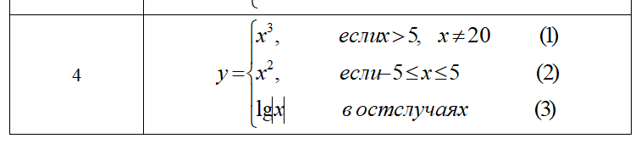

Код файла lab_2_3.html:

<!DOCTYPE html>

<html lang="en">

<head>

<meta charset="UTF-8">

<meta http-equiv="X-UA-Compatible" content="IE=edge">

<meta name="viewport" content="width=device-width, initial-scale=1.0">

<link rel="shortcut icon" href="favicon.png" type="image/png">

<title>lab 2.3</title>

</head>

<body style="width: 700px; margin: 20px 20px 20px 20px; font-family: Arial, Helvetica, sans-serif;">

<p>В соответствии со своим вариантом необходимо написать Java-скрипт (lab2-3.html) для вычисления значения функции

y.</p>

<p>В выводимом файле предусмотреть форматирование документа, вывод текста задания на лабораторную работу, включая

рисунок исходной функции, и вывод информации о разработчике скрипта.</p>

<p>Рисунок исходной функции:</p>

<img src="shot.png" style="border: 1px solid #ddd; border-radius: 3px; padding: 3px; width: 650px;">

<p>Результат: </p>

<div>

<div style="display:inline-block; text-align: right">

<p style="margin:0px">y = </p>

</div>

<div style="display:inline-block; text-align: left">

<p id="result" style="margin:0px"></p>

</div>

</div>

<p id="about"></p>

<script>

let x = parseFloat(prompt("Введите аргумент x:"));

let y = 0;

if (x > 5 && x != 20)

y = x ** 3;

else if (-5 <= x && x <= 5)

y = x ** 2;

else

y = Math.log10(x);

let result = document.getElementById("result");

result.innerText = y;

let about = document.getElementById("about");

about.innerHTML = "Разработчик Коледа Алексей из ИП-32. " + "<a href='https://alex-1701.github.io/' target='_blank'>Визитка</a>"

</script>

</body>

</html>

Результат выполнения 3-го задания:

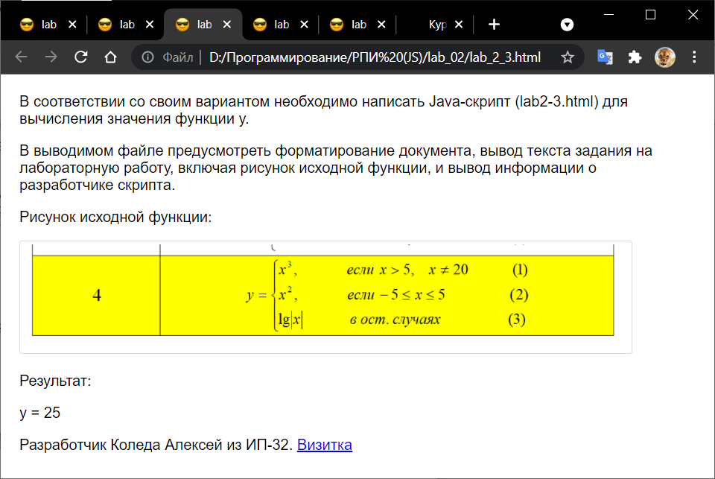

**Задание 4:** В скрипте lab2-4.html, используя вложенные циклы for, отобразите на экране таблицу 10×10, в ячейках которой идут числа от 1 до 100.

При этом красным цветом выделены «треугольные» числа, т.е. числа вида n(n+1)/2 (где n=1,2,… 14). Все другие числа черного цвета. Массивы не использовать! Ширина рамки таблицы равна 1, отступ содержимого ячеек от границы равен 5.

Код файла lab_2_4.html:

<!DOCTYPE html>

<html lang="en">

<head>

<meta charset="UTF-8">

<meta http-equiv="X-UA-Compatible" content="IE=edge">

<meta name="viewport" content="width=device-width, initial-scale=1.0">

<link rel="shortcut icon" href="favicon.png" type="image/png">

<title>lab 2.4</title>

<style>

table {

border: 1px solid gray;

}

td {

width: 30px;

height: 30px;

border: 1px solid gray;

padding: 5px;

text-align: center;

font-size: 13pt;

font-family: Arial, Helvetica, sans-serif;

}

</style>

</head>

<body>

<div id="table_box" style="margin: auto; align-items: center;"></div>

<script>

let my_table = document.createElement("table");

let number = 0;

let n = 1;

for (let row = 0; row < 10; row++) {

let new_row = document.createElement("tr");

for (let col = 0; col < 10; col++) {

number++;

let new_cell = document.createElement("td");

new_cell.innerText = number;

// Раскраска трейгольных ячеек

if (n * (n + 1) / 2 == number) {

new_cell.style.color = "red";

n++;

}

new_row.appendChild(new_cell);

}

my_table.appendChild(new_row);

}

document.getElementById("table_box").appendChild(my_table);

</script>

</body>

</html>

Результат выполнения 4-го задания:

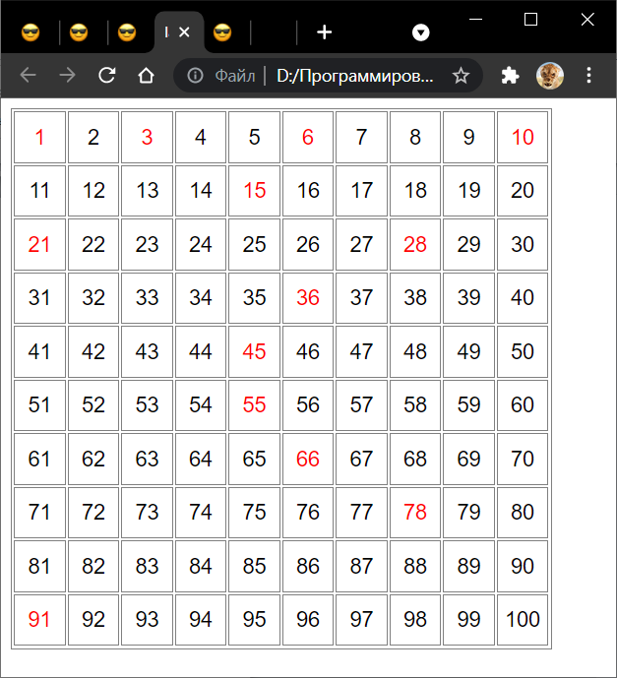

**Задание 5:** В скрипте lab2-5.html вычислить и вывести на экран значения функции, используя стандартные функции объекта Math и с помощью разложения функции в ряд Тейлора. При написании скрипта воспользоваться оператором цикла do .. while.

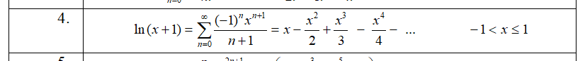

Код файла lab_2_5.html:

<!DOCTYPE html>

<html lang="en">

<head>

<meta charset="UTF-8">

<meta http-equiv="X-UA-Compatible" content="IE=edge">

<meta name="viewport" content="width=device-width, initial-scale=1.0">

<link rel="shortcut icon" href="favicon.png" type="image/png">

<title>lab 2.5</title>

<style>

* {

font-family: 'Courier New', Courier, monospace;

font-size: 15pt;

}

</style>

</head>

<body>

<p id="result"></p>

<p id="iterations"></p>

<p id="epsilon"></p>

<script>

let x = 1;

let eps = 0.0001;

let sum_prev = 0

let sum_next = x;

let n = 0;

do {

n++;

sum_prev += sum_next;

sum_next = (-1) ** n * x ** (n + 1) / (n + 1);

console.log("n: " + n + "; sum: " + sum_prev.toFixed(8));

} while (Math.abs(sum_next) > eps)

console.log("n: " + n + "; sum: " + sum_prev.toFixed(8));

console.log("%cFinished!", "color:green;");

sum_prev += sum_next;

document.getElementById("result").innerText = "Результат: " + sum_prev.toFixed(4);

document.getElementById("iterations").innerText = "Итерации: " + n;

document.getElementById("epsilon").innerText = "Точность: " + eps;

</script>

</body>

</html>

Результат выполнения 5-го задания:

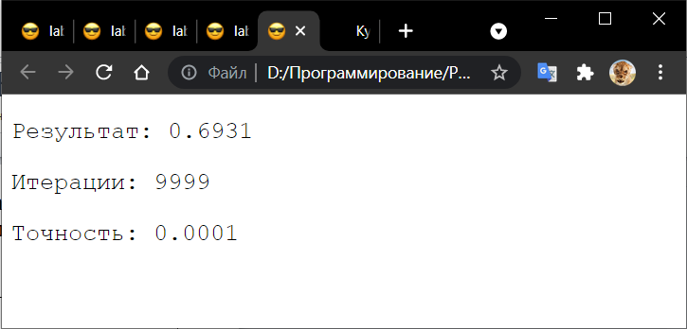

**Выводы:** В процессе выполнения лабораторной работы изучил основные конструкции языка JavaScript.